АДМИНИСТРАЦИЯ ГОРОДА ПЕРМИ

НАЧАЛЬНИК ДЕПАРТАМЕНТА
ГРАДОСТРОИТЕЛЬСТВА И АРХИТЕКТУРЫ

Р А С П О Р Я Ж Е Н И Е

31.01.2020 059-22-01-03-139
О подготовке проекта межевания территории, ограниченной
ул. Монастырской, зданием
по ул. Крисанова, 6а, зданием
по ул. Советской, 118,
ул. Крисанова в Ленинском районе города Перми

В соответствии со статьями 8, 41, 43, 45, 46, 57 Градостроительного кодекса Российской Федерации, на основании обращения муниципального казенного учреждения «Институт территориального планирования» от 04 февраля 2019 г.
№ 059-22/1-01-21/3-34, в целях установления, изменения или отмены красных линий для застроенных территорий, в границах которых не планируется размещение новых объектов капитального строительства, а также для установления, изменения, отмены красных линий в связи с образованием и (или) изменением земельного участка, расположенного в границах территории, применительно к которой не предусматривается осуществление деятельности по комплексному и устойчивому развитию территории, при условии, что такие установление, изменение, отмена влекут за собой исключительно изменение границ территории общего пользования путем подготовки проекта межевания территории:
1. Муниципальному казенному учреждению «Институт территориального планирования» за счет собственных средств осуществить подготовку проекта межевания территории, ограниченной ул. Монастырской, зданием
по ул. Крисанова, 6а, зданием по ул. Советской, 118, ул. Крисанова в Ленинском районе города Перми (далее – проект межевания территории), согласно приложению к настоящему распоряжению.
2. Физические или юридические лица в тридцатидневный срок со дня вступления в силу настоящего распоряжения вправе представить в департамент градостроительства и архитектуры администрации города Перми предложения о порядке, сроках подготовки и содержании проекта межевания территории.
3. Срок подготовки проекта межевания территории составляет 2 года со дня вступления в силу настоящего распоряжения. По истечении указанного срока представление проекта межевания территории на рассмотрение и утверждение не допускается.
4. Отделу планировки территорий управления территориального планирования и механизмов реализации департамента градостроительства и архитектуры администрации города Перми обеспечить направление
в функциональные и территориальные органы администрации города Перми запроса о представлении исходной информации для подготовки проекта межевания территории в течение 3 календарных дней со дня вступления в силу настоящего распоряжения.
5. Управлению информационного обеспечения градостроительной деятельности департамента градостроительства и архитектуры администрации города Перми разместить сведения о подготовке проекта межевания территории в информационной системе обеспечения градостроительной деятельности города Перми в течение 14 календарных дней со дня вступления в силу настоящего распоряжения.
6. Настоящее распоряжение вступает в силу со дня официального опубликования в печатном средстве массовой информации «Официальный бюллетень органов местного самоуправления муниципального образования город Пермь».
7. Управлению по общим вопросам администрации города Перми обеспечить опубликование настоящего постановления в печатном средстве массовой информации «Официальный бюллетень органов местного самоуправления муниципального образования город Пермь».
8. Информационно-аналитическому управлению администрации города Перми обеспечить опубликование (обнародование) настоящего распоряжения на официальном сайте муниципального образования город Пермь в информационно-телекоммуникационной сети Интернет.
9. Контроль за исполнением настоящего распоряжения оставляю за собой.

И.о. начальника департамента
градостроительства и архитектуры В.Г. Сюткин

Приложение
к распоряжению начальника департамента градостроительства и архитектуры администрации города Перми
31.01.2020 059-22-01-03-139

ТЕРРИТОРИЯ,
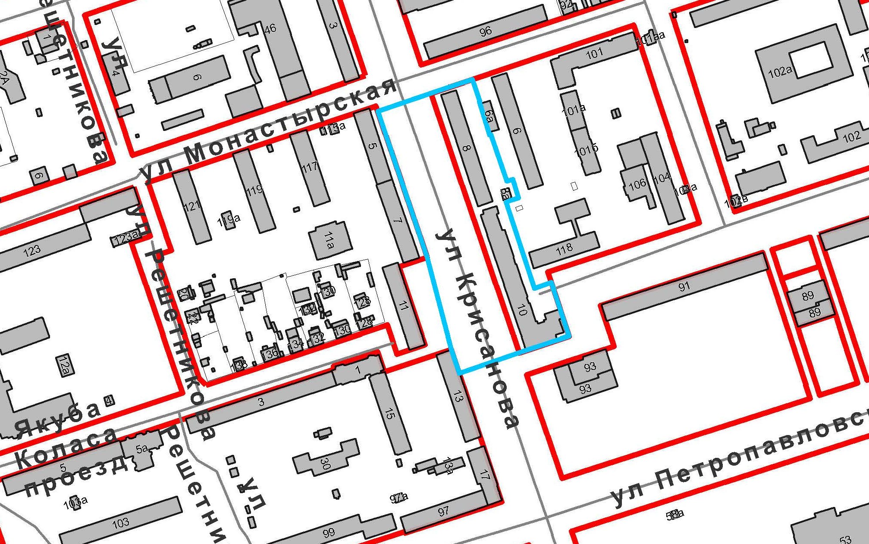
ограниченная ул. Монастырской, зданием по ул. Крисанова, 6а, зданием
по ул. Советской, 118, ул. Крисанова в Ленинском районе города Перми
площадью 1,76 га

 | – граница территории для подготовки проекта межевания территории

